นางสาวพัชญ์ชัญญา จงชีวีวัฒน์ 5910406337

อธิบายการทำงาน

1. เมื่อเปิดโปรแกรมขึ้นมา โปรแกรมจะแสดงเวลาปัจจุบันเป็นชั่วโมง นาที และ วินาที รวมถึงวัน วันที่ เดือน และปี ปัจจุบัน แต่ยังไม่มีการ set เวลาในการปลุก

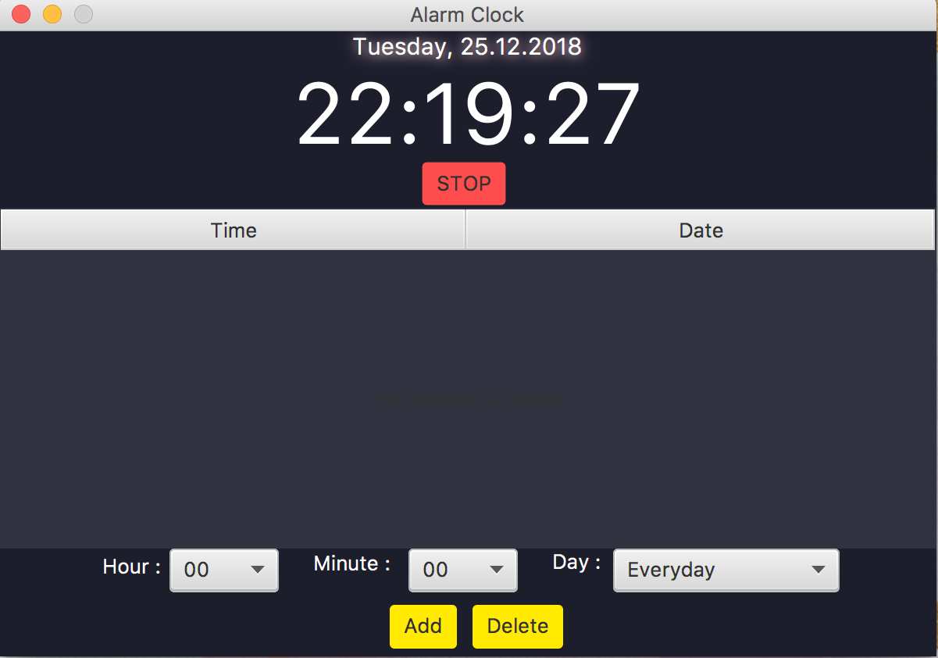

1. สามารถตั้งเวลาในการปลุกโดยการเลือกวันและเวลาที่ต้องการแล้วกดปุ่ม add หลักจากกดปุ่ม add แล้ว วันและเวลาจะแสดงขึ้นในตารางดัรูป

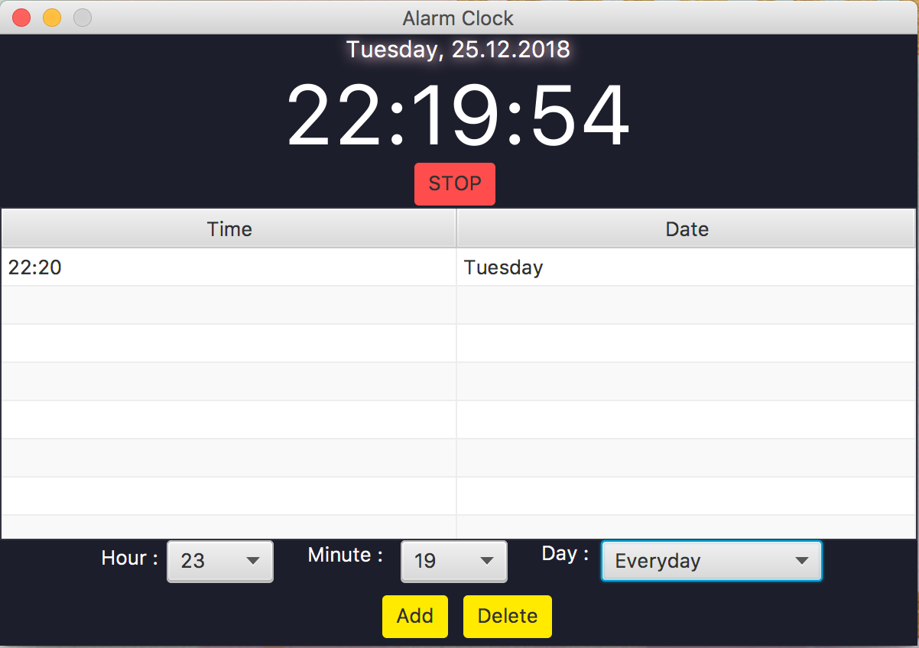

1. ถ้าหากต้องการลบเวลาที่ได้ทำการ add ลงไปในตางรางแล้ว ให้คลิ๊กที่ วันและเวลาที่ต้องการลบ ในตาราง แล้วกดปุ่ม delete ระบบจะทำการลบวันและเวลาดังกล่าวออก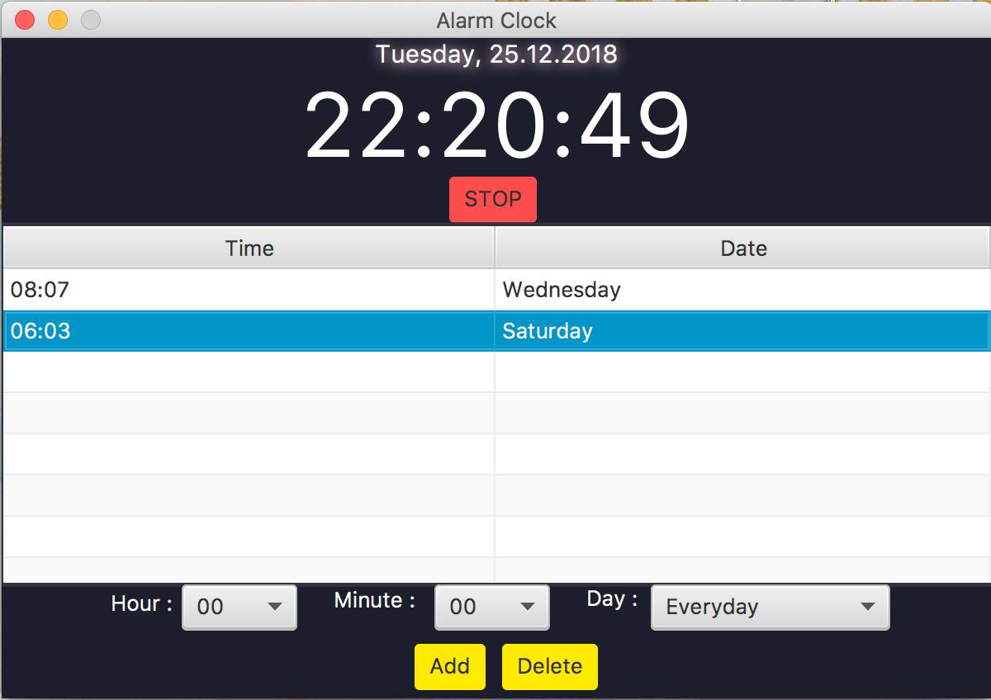

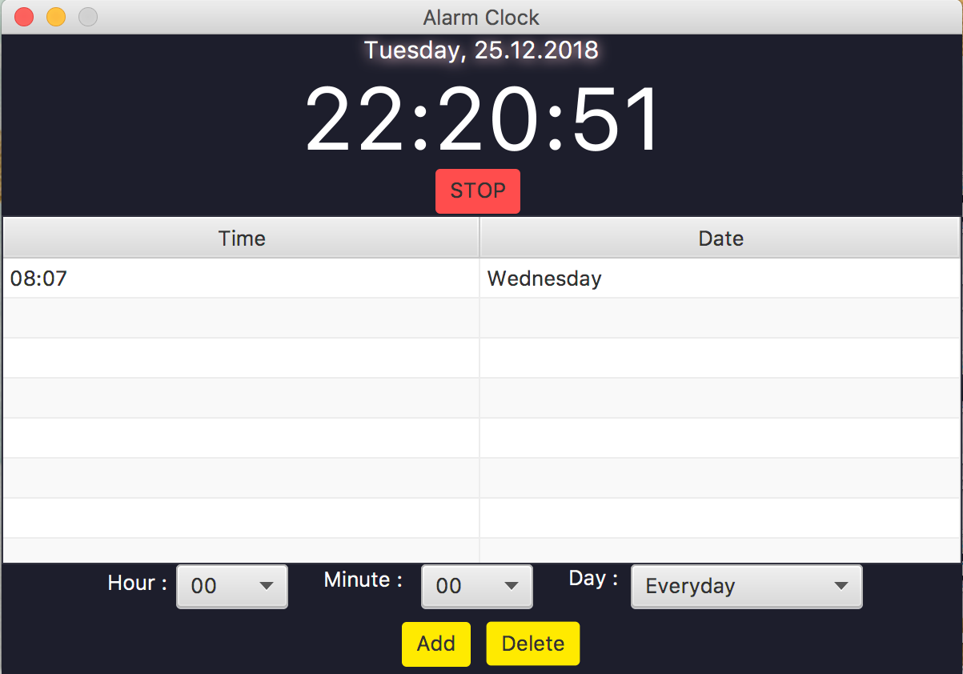

1. เมื่อวันและเวลาปัจจุบัน เท่ากับ วันและเวลาที่ set ไว้ในตาราง เวลาจะเปลี่ยนเป็นสีแดง และมีเสียงร้องเตือน ถ้าหากต้องการหยุดให้กดปุ่ม stop

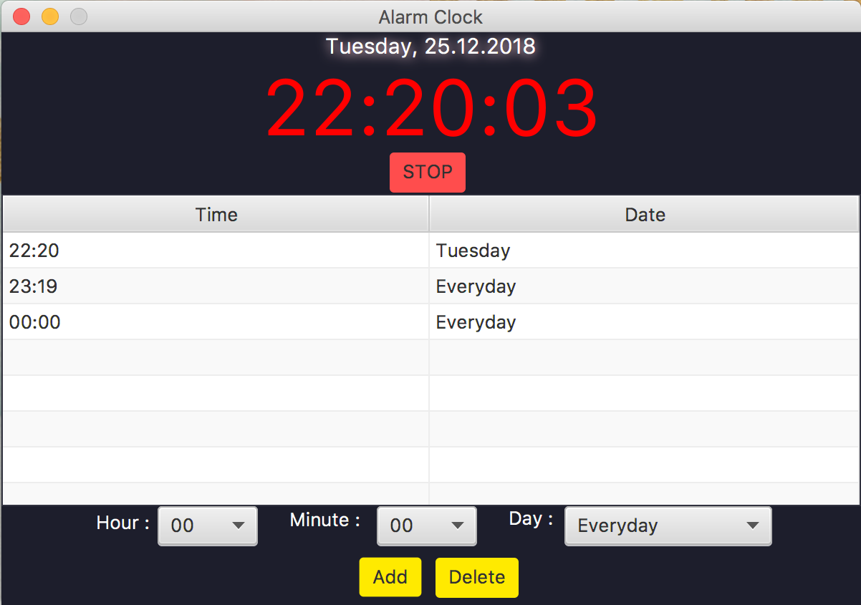

1. เมื่อกดปุ่ม stop ระบบจะเปลี่ยนไปหน้าถัดไป ซึ่งหน้าถัดไปจะแสดงวันและเวลาปัจจุบัน แต่เสียงของนาฬิกาปลุกยังคงดังอยู่ ถ้าหากต้องการปิดเสียงจะต้องคำนวณเลขจากโจทย์ที่ให้มา ใส่คำตอบในช่องว่างแล้วกดปุ่ม sumbit ถ้าหากถูก เสียงนาฬิกาจะหยุด และกลับไปหน้า set เวลา แต่ถ้าหากคำนวณผิด จะมีการแจ้งเตือน และต้องจำคำนวณจนกว่าจะถูกจึงสามารถกลับไปหน้าแรกได้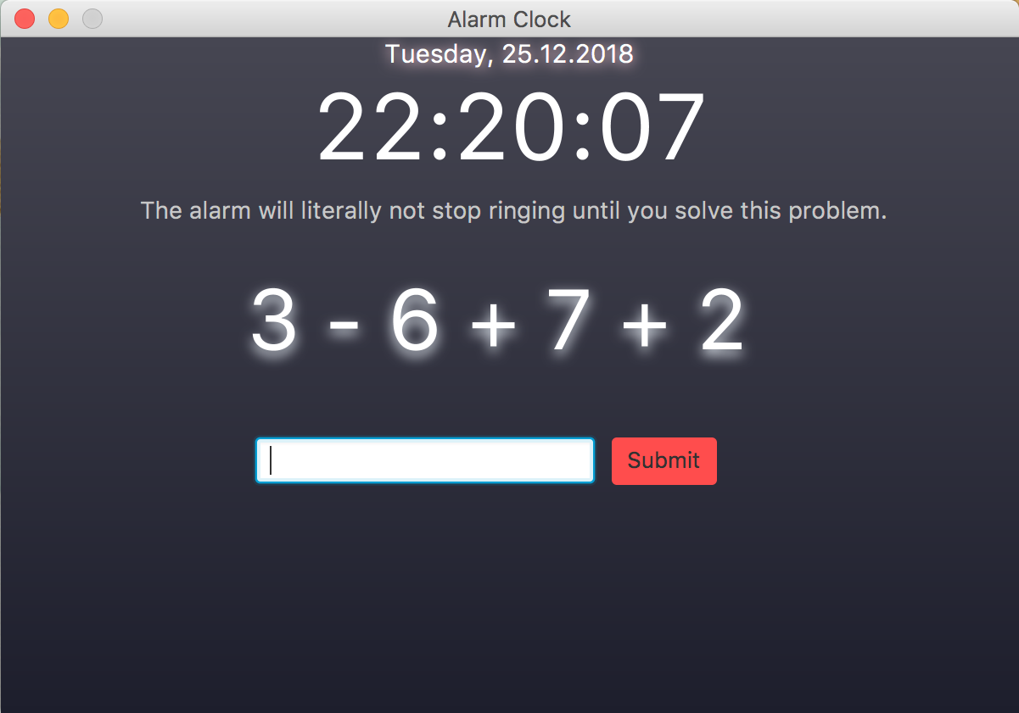

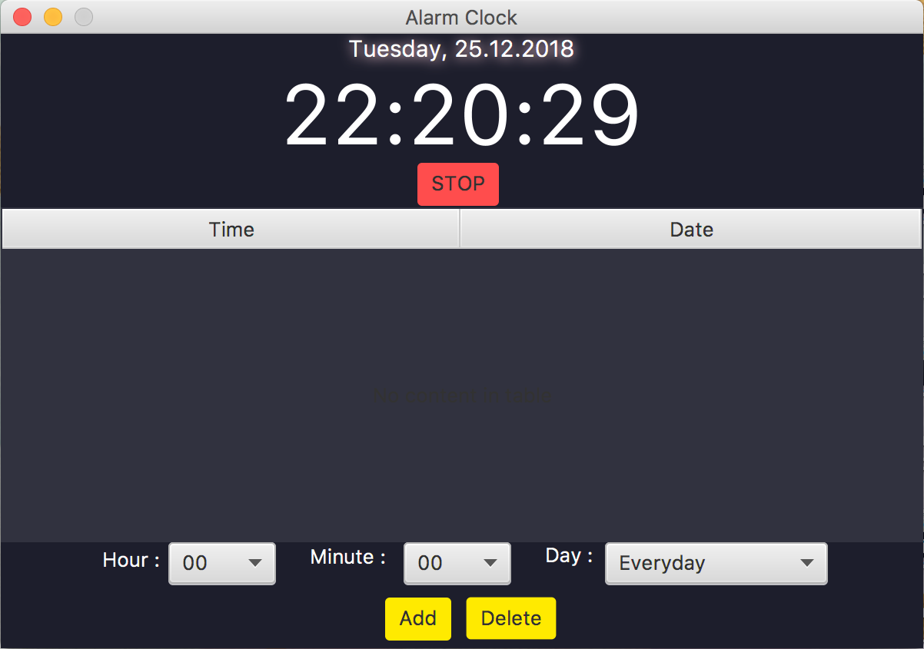

6.ถ้าหากตอบผิดจะมีการแจ้งเตือนว่า “Wrong answer, please try again.” ให้กดปุ่ม “OK” เพื่อปิดการแจ้งเตือน และคำนวณเลขใหม่ เพื่อปิดเสียงนาฬิกา

